平台代发联营单无法审核：商家分组与平台收货仓资料核对｜云上订货系统
先确定审核的是原主单、商家子单还是平台入库，再逐项核分组、实际收货仓、首个提示和各自原接续结果。

1. 分清原审核节点和订单仓配方式
“无法审核”先确认是客户主订单的财务审核、商家子单审核，还是平台收到货物后的入库审核。三处面对不同单据、岗位和状态，不能只因订单含联营商品就把问题都归到收货仓。保本次原单编号、审核入口、实际时间和完整提示，再核当前企业与操作岗位，避免用另一张已完成单的进度解释这一笔失败。
联营商资料有商家发货和平台代发两种仓配方式，历史画面当前选中商家发货，默认送货仓库为空。它能说明选项所在位置，不能证明这张原单已保存为平台代发。代发商家先送至平台仓再由平台配送，自发商家直接承接另一条关联出库；两条路径的收货地址来源不同，不凭同样有发货按钮就判断走代发入库。
已生成的主子关联还会保存当时的仓配方式和发货仓库，当前合作资料与旧原单可能不同。先核原关系，再核当前补资料适用于哪张单；改变下拉值不能当已修复旧入库或已经回改商家子单地址。历史画面用于识别原字段，当前岗位授权和同一原单的审核结果仍应按实际反馈核对。
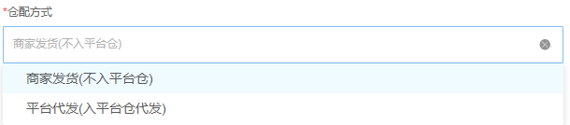
图1：历史仓配方式局部：有商家发货和平台代发两个选项，当前选中商家发货；默认送货仓库仍需打开同一原商家资料核对。

2. 用原主单逐家核商家分组及子单
在平台客户原单与联营订单记录中，按商家逐项核商品归属、规格编号和子单编号。历史列表保留带商家前缀的子单编号和平台主订单编号，客户及联营商另列；一行关联只能说明这一行原关系，不能替同张客户单中的其它商家全部完成拆分，更不证明该单已完成平台入库。
分组依据原订货明细中的商家归属，普通自营明细不作为任意商家的子单。分组为空时这条分单处理会直接结束，不当然抛仓库地址错误。先核原商品来源及明细归属，不要为了让列表出现一行，就随意将商品改成另一家商家或再建同名规格。平台商品与商家商品名称一样，也必须对原商品和规格关联。
子单未出现、仅出现一家或查询为空，分别核原主单状态、实际分组、当前查询条件和服务返回。列表按企业及岗位可见范围取结果，时间或状态过滤会影响查找；加载结束并不代表查询成功。明细仍显示旧结果时先查本次返回与原编号，不把一条有效关系当所有商家都生成，也不重复创建客户原单来掩盖分组接续问题。
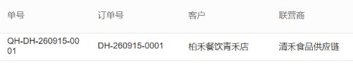
图2：历史联营列表局部：平台主订单与商家子单编号、客户和联营商；一行关联不代所有商家分组齐全。

3. 沿实际收货仓补完整地址资料
出现“请先完善仓库收货地址再重新审核”的提示，沿提示中的实际仓库核资料。代发先取联营商默认送货仓库；这个指定仓库未取到时会回平台企业的有效默认仓。指定仓库停用或未配置不能一律推成当场原仓无效，应先确认本次到底取了哪一个仓库，再核那一个仓的收货资料。
代发且原配送方式有值的分支要求收货联系人、联系电话、区域名称、区域编号和详细地址同时非空。只写详细地址但未选区域、联系人为空或电话未填，仍不等于资料完整。补的是平台实际收货仓，不是客户最终收货地址，也不是商家自己出库仓；不要用任意占位文字代真实资料，更不将其它企业仓库资料复制进本单。
没有有效企业默认仓时，有“没有默认的发货仓库”的原反馈，与地址缺项是不同原因。由平台负责岗位核仓库设置和地址保存结果，再回原订单接续。当前仓库选择列表能看到一项不代拥有操作权限，保存资料也不代旧单已经回写成功；每次补后核同仓库重新打开的真实字段及原单实际取值，不用资料页关闭代审核已通过。
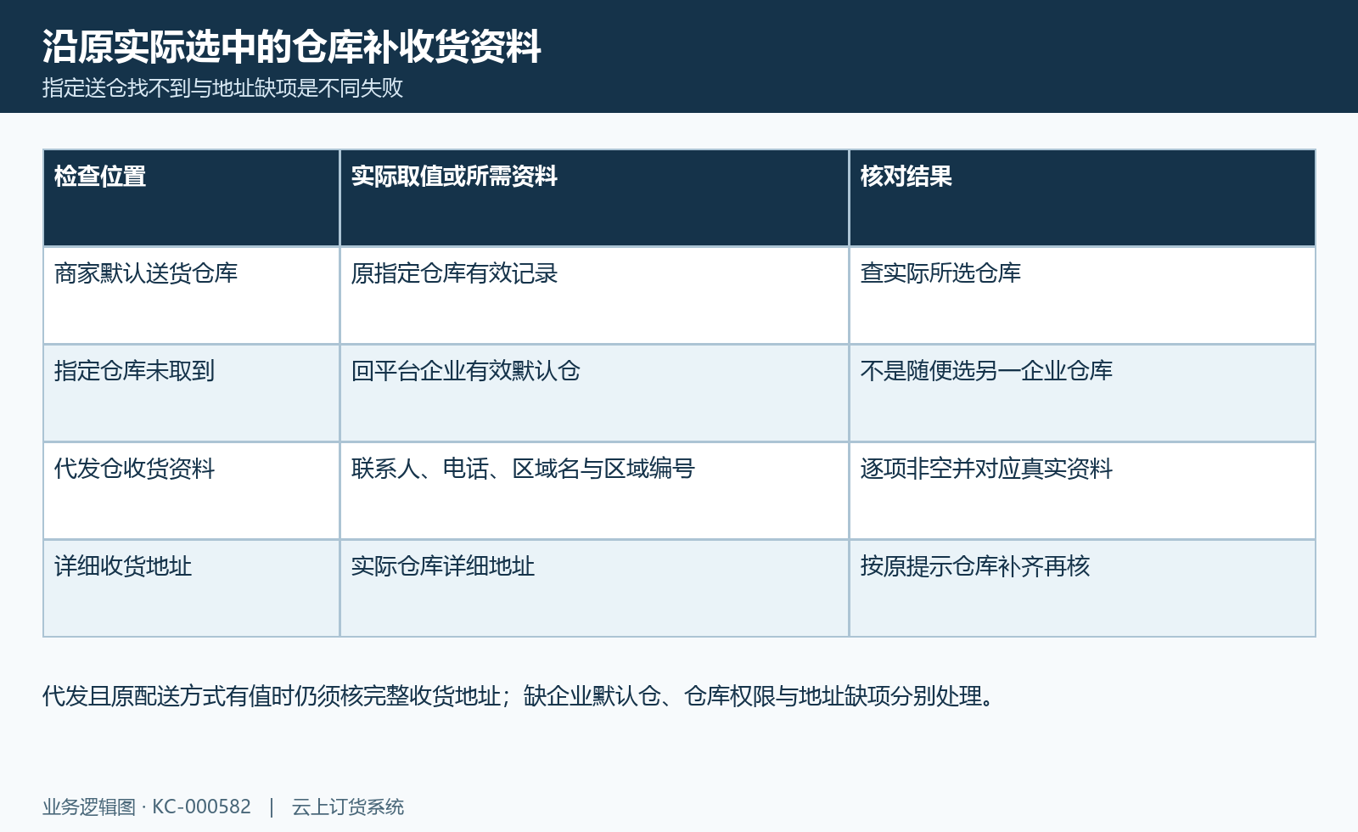
图3：收货仓资料核对图：指定送仓、企业默认仓回退与五项收货资料分开。

4. 先处理状态付款单位与自提首个失败
仓库地址只是一个条件，应按首个实际提示处理。当前单据不在待财务审核、订单正在拆分或客户先付尚未完成付款，不能靠补仓库绕过这些原状态和资金条件。先付的反馈要求先完成本单收款再审核，不把填写线下付款说明当原收款已经完成，也不更换客户结算方式替本单实际资金核对。
原明细单位异常时，对平台原单位名称与该商家有效单位。分单按名称对应商家单位，件、箱、瓶不同不能互代；资料失配会返回单位信息异常。两端商品规格和单位换算也要一起核，不能让商家临时改数量来凑相同总额。平台客户售价与商家供货金额本来可不同，金额不相同不直接说明单位映射错误。
联营分单限制上门自提，另有前端待核价明细提示；二者都与仓库地址缺项不同。原配送方式为空也不能据此宣告所有地址规则都免校验，它只是当前地址分支的条件。保原提示并处理对应对象，再核下一次真实返回，不承诺把五项地址填满就必定所有商家子单审核、库存及客户配送全部成功。
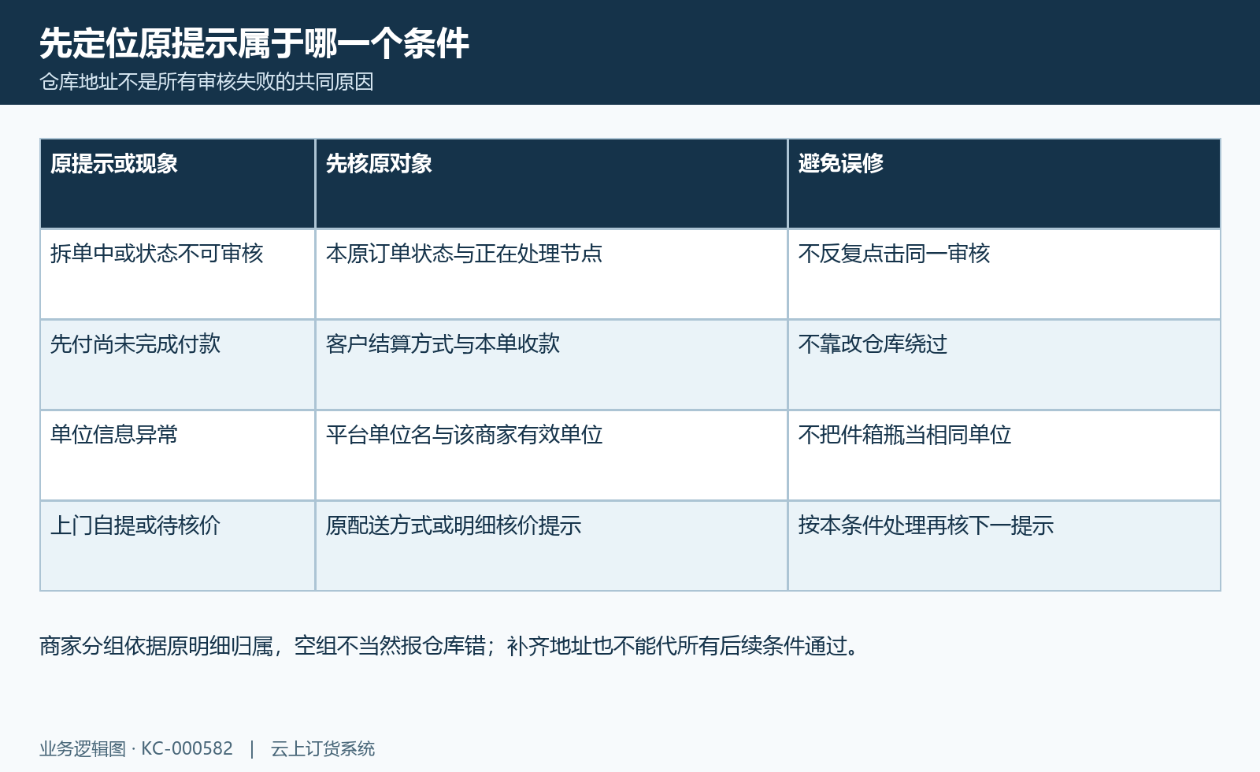
图4：审核首个失败核对图：状态付款单位自提核价与原仓库问题分别定位。

5. 财审与子单创建补偿结果分别查
客户原单财务审核与商家子单创建分别核结果。创建补偿路径会在原财审接续中尝试按商家分单；创建失败可记到原订单的创建任务，后续自动出库还受该创建结果条件影响。因此原财审返回、商家子单数量和平台出库状态不能只看一个成功文字，尤其资料刚补齐或部分步骤失败时先查本张原单。
补偿有创建阶段与子单后续流程两类任务，不能把其中一个完成写成全部履约已完成。创建任务对可重试的处理冲突只作有限重试，其它资料错误仍保原因进入相应处理；任务达到次数条件会转人工处理。任务来源、原失败原因、现在状态及原商家子单才是接续依据，不凭“系统会重试”承诺缺资料也必定自动恢复。
当前部署是否启用了对应调度、实际任务何时运行和本单是否处理成功尚需核真实记录。存在子单关系的检查也不足以证明每一家分组都齐全，逐家对规格数量和关联编号再看结果。不能只等待页面变化而省略同一原单的结果核对，也不要再审核一张已越原状态的主单试图强行重推；有人工处理状态时按原任务和原业务证据接续，不另建客户订单。
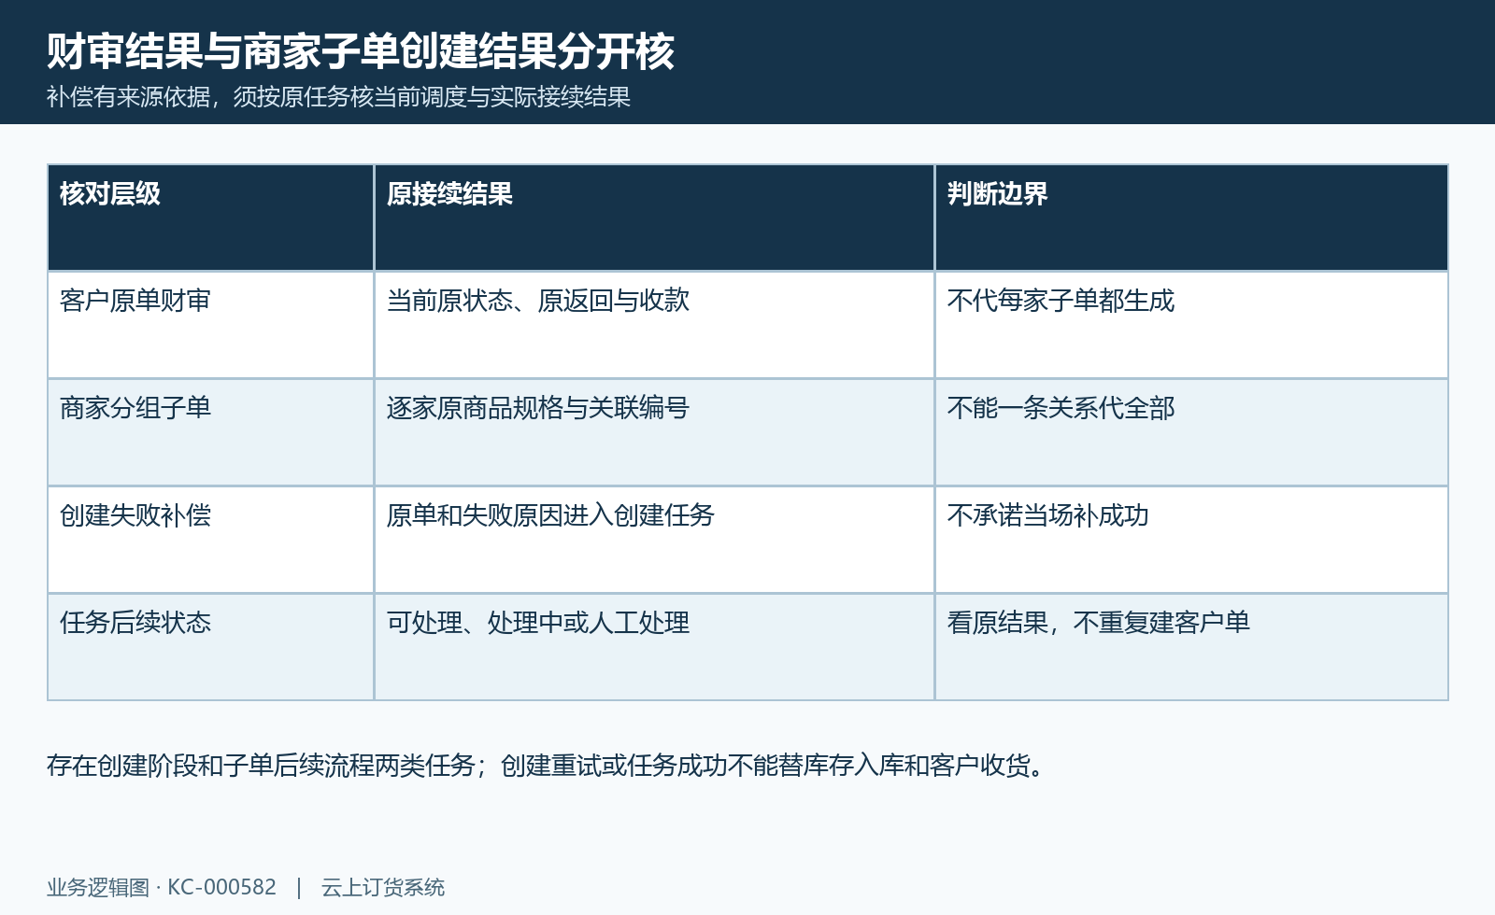
图5：财审与子单接续图：财审、按商家创建子单、失败补偿与原结果分层。

6. 商家未发货与平台待审入库分开
已有商家子单后，平台入库仍要核这家商家本次原出库是否已经发货。历史商家出库局部有发货按钮，系统库存九十八件、本次出库二；该历史原单的发货与收货节点尚未完成。它说明原出库已经有清单但尚待发货，不能把两件出库清单当平台已收到两件，也不能拿系统库存九十八件当本次补货量。
代发在商家发货后匹配平台原规格并生成对应关联入库，入库使用本次商家出库数量、原单位与换算。规格关系匹配不到会限制接续，不是改平台仓地址就能处理所有“系统数据异常”。沿原平台主单、商家子单及本次出库编号查关系，不把任意独立调拨或其它入库当这笔联营接续已经成功。
生成平台入库的实际接续是保存并提交到待审核，不能把自动处理字样说成库存已审成。商家自发走另一条关联出库，不要因平台没有代发入库就重复建立一张其他入库。已有下游记录先核它的状态、原仓库和明细；失败后列表未刷新也可能保旧数据，重新查原结果再判断下一步，不能重复出库或重复补货来补一个界面空白。
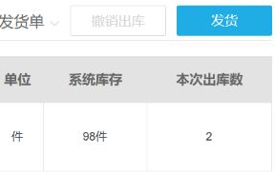
图6：历史商家出库局部：发货按钮、单位件、系统库存98件与本次出库2；发货与收货状态须回同一原出库记录核对。

7. 入库审核核原权限状态和数量关系
平台审核入库时核原入库编号、版本、企业、目标仓库和待审核状态，操作人还需要对应仓库权限。权限不足与地址缺失属于不同位置，不能要求商家修改客户地址解决“无仓库操作权限”。当前按钮显示也不代全部后台授权已通过，按真实反馈由有权限岗位核原入库，不使用别人的已完成单代本笔验收。
关联入库审核会接续对应商家原出库收货，再处理平台待审核入库库存。商家出库只有待收货节点才触发这段接续，若已越该节点不能承诺重复审核会自动补齐所有失配。返回成功后仍刷新原平台入库的实际状态、审核完成时间与库存流水；页面审核提示不能替原库存余额已经改变的证据。
数量按本次出库与平台原规格匹配，入库实际数量乘换算比例进入基本单位库存。件和瓶不能直接当一比一，备注写少收也不等于生成明细已改。实际少货、损坏或规格不同先保原验收事实，按原单允许的更正或退回入口处理；联营入库与普通入库的作废入口有区别，不承诺任何已关联完成单都可直接删除、改量或自动退款。
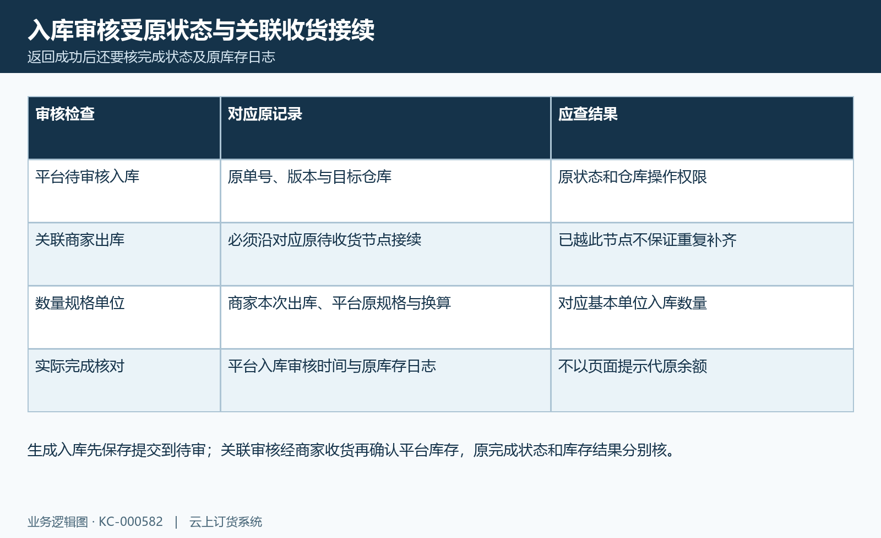
图7：关联入库审核核对图：版本权限、关联待收货、数量换算与完成流水分别核。

8. 补资料后刷新原单验证完整原结果
补资料后回同一原单核结果，不以复制新单作为默认修复。先看原审核提示是否变化，再按每家商家核子单编号、规格单位和数量，查本次商家出库发货、平台关联入库状态与日志。需要岗位处理时同时保企业、时间、原编号及具体错误，避免只传“审核不了”让人补错仓或处理错商家。
原主单、创建任务、子单后续任务、关联入库和客户出库收货各有状态。任务标成功不代平台已经验货入库，一条有效关系不代所有商家都齐全，平台仓收货不代客户已收货。遇到旧列表、空表、加载结束或重复提示，核本次服务返回和原明细再刷新；不把失败后仍显示旧金额旧状态当本次全部未保存，也不保证所有错误都统一回滚。
最后单独核客户原款项和商家结算，不以数量审核或完成进度当实际资金到账。历史商家子单已完成但原已收为零、待收一百，空结算列表也不足以说明无欠款。同一原单的审核、补偿任务、岗位权限与资金结果尚未核清时保持待办，按实际记录判断恢复范围，不承诺等待、反复点击或补一项资料就自动完成整条代发业务。
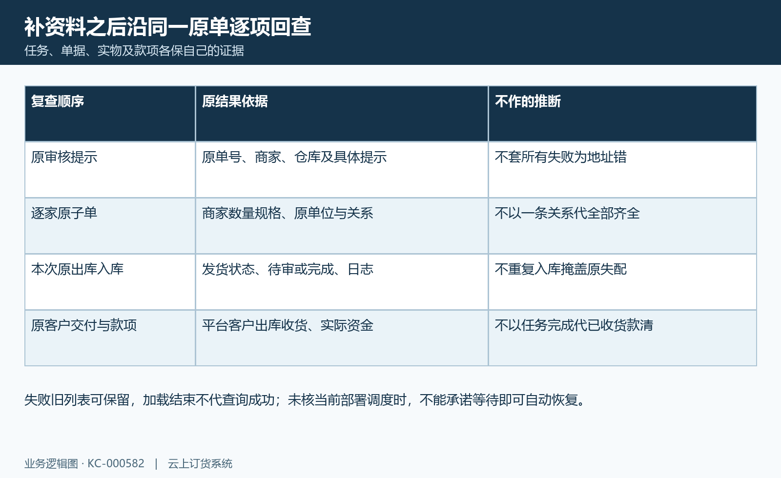
图8：原单结果回查图：原首错、各商家子单、关联入库与交付款项依次核。

下一步学习
联营订单自动拆分：平台主单与商家子单怎样对应｜云上订货系统（KC-000277）
平台代发模式：商家补货、平台入库、出库与客户收货｜云上订货系统（KC-000279）
客户购买联营商品：混合选购、分组运费与提交结果｜云上订货系统（KC-000276）
供应商手机看不到采购单：供应商身份、授权和业务模式排查｜云上订货系统（KC-000531）

